Міністерство освіти і науки України

Національний технічний університет України

“Київський політехнічний інститут”

Кафедра АСОІУ

ЗВІТ

про виконання комп’ютерного практикуму № 7

з дисципліни

“Об’єктно-орієнтоване програмування”

Тема: STD И ДРУГИЕ ВОЗМОЖНОСТИ С++

|  |  |  |
| --- | --- | --- |
| Прийняв: |  | Виконав: |
| Головченко М.М. |  | студент 2-го курсу  гр. ІП-52 ФІОТ  Набоков Е.М |

Київ 2016

ЗМІСТ

1 ПОСТАНОВКА ЗАДАЧІPAGEREF _Toc462750603 \h3

2 ТЕОРЕТИЧНІ ВІДОМОСТІPAGEREF _Toc462750604 \h4

ЗМІСТ 2

1 ПОСТАНОВКА ЗАДАЧІ 3

2 ТЕОРЕТИЧНІ ВІДОМОСТІ 4

3 АЛГОРИТМ 5

3.1 Медогляд 5

3.2 Результати дня 5

4 ДІАГРАМА КЛАСІВ 6

5 ВИХІДНИЙ КОД 7

6 ВІДЕОКОПІЯ РЕЗУЛЬТАТУ 21

ВИСНОВОК 22

3 АЛГОРИТМPAGEREF _Toc462750605 \h5

4 ДІАГРАММА КЛАСІВPAGEREF _Toc462750606 \h8

5 ВИХІДНИЙ КОДPAGEREF _Toc462750607 \h9

6 ВІДЕОКОПІЯ РЕЗУЛЬТАТУPAGEREF _Toc462750608 \h20

7 ВИСНОВОКPAGEREF _Toc462750609 \h21

1 ПОСТАНОВКА ЗАДАЧІ

Согласно варианту создать набор связанных классов для хранения информации о предметной области. Предусмотреть в них необходимые атрибуты, конструкторы, методы и т.д. Разработать вариативный шаблонный класс согласно варианту, который будет хранить в виде коллекции конкретный набор данных для предметной области (данные унаследовать от ранее созданного набора классов). Создать динамический массив таких коллекций и выполнить для него задание согласно варианту.

1. Детский садик. Для вычисления платы за пребывание детей в детском саду утром воспитателями производится учёт поступающих детей. Собранные сведения о пришедших детях передаются заведующей садиком; на основании этих сведений формируется квитанция об оплате (за месяц), которая передаётся родителям через воспитателей. После оплаты квитанция приносится воспитателям. Если в течении 10 дней квитанция не оплачивается, то ребёнок в детский садик не принимается. Сведения об отсутствующих детях передаются медицинской сестре. Те дети, которые отсутствовали более трёх дней, принимаются в садик только при наличии медицинской справки о здоровье. Сформировать коллекцию данных с информацией о посещаемости детьми детского сада. Задание. Отобразить информацию о детях, которым необходимо принести медицинскую справку.

2 ТЕОРЕТИЧНІ ВІДОМОСТІ

Шаблон - это предписание для создания класса, в котором один или несколько типов либо значений параметризованные.

В программировании шаблон с переменным числом аргументов называется вариативным.

На рис. 4.1 вказана діаграма класів програми.

3 АЛГОРИТМ

3.1 Отчет детей

1. Початок

2. Пов’язуємо кожну дитину та її батька та створюємо документ для кожної дитини

3.Для кожного документу

3.1. Якщо відвіданість менша за 3 дні, то

3.2. Повідомити лікаря про це як хвору та зазначити, що повинна бути присутя медична довідка.

4. Надаємо документи до керівника садка

5. Керівник повинен вирахувати і надати платежі вчителю, що у свою чергу до батьків

6. Батьки сплачують. У разі, якщо вони не сплачуються протягом 10 днів за дитсадок, то не приймаєтся до нього.

7.Кінець

3.2 Результати дня

1.Початок

2.Отримати результати медогляду на поточний день

3.Для кожної документу

3.1. Якщо дитина була більше трьох разів та батьки оплатили, то її зараховують до садка

5.Кінець

4 ДІАГРАМА КЛАСІВ

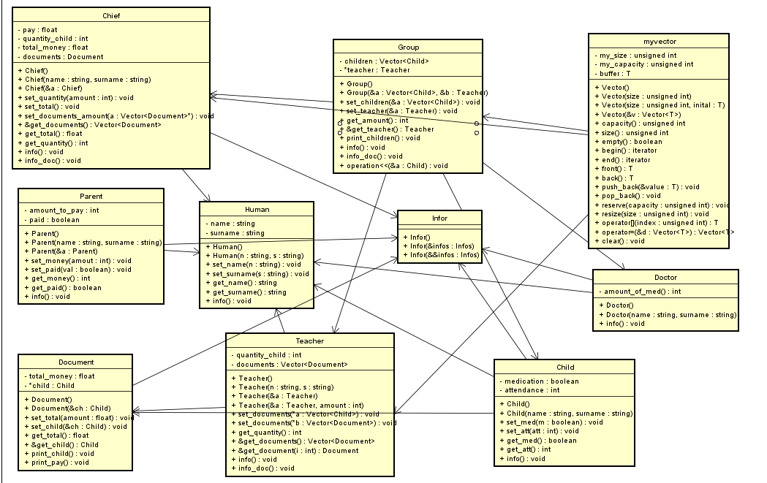

Рисунок 4.1 – Діаграма класів програми

5 ВИХІДНИЙ КОД

#include "helper.h"

int main() {

system("color F0");

author();

cout << endl << endl;

string days;

const int SIZE = 10;

Chief chief("Iryna", "Pavlivla");

Teacher teacher("Alex", "Pavlov");

Vector<Child> children(SIZE);

Vector<Parent> parents(SIZE);

Group IP_52;

string choice;

main_logic(parents, children, teacher, IP_52, chief, days);

while (true) {

menu();

cout << "Your choice: ";

enter_choice(choice, 0, 5);

work_logic(stoi(choice), parents, children, teacher, IP_52, chief);

system("pause");

}

}

#pragma once

#include <ctime>

#include <iostream>

#include "Chief.h"

#include "Group.h"

using namespace std;

const string names[] = { "Brad", "Josh", "Gregory", "Mark", "Marta", "Paul", "Anna", "May", "Hannah", "Tristony", "Nataly", "Chris", "Jacky" };

const string surnames[] = { "Green", "Brown", "Finn", "RD", "Rockors", "Wert", "Alma", "Cred", "Essehn", "Gos", "Dre", "Parker", "Chan" };

void author();

void menu();

void enter_choice(string& choice, int since, int till);

void work_logic(int choice, Vector<Parent>& parents, Vector<Child> &children, Teacher &teacher, Group &IP_52, Chief &chief);

void display_everything(Vector<Parent>& parents, Vector<Child> &children, Teacher &teacher, Group &IP_52, Chief &chief);

void display_medication(Vector<Parent>& parents, Vector<Child> &children, Teacher &teacher, Group &IP_52, Chief &chief);

void display_document(Vector<Parent>& parents, Vector<Child> &children, Teacher &teacher, Group &IP_52, Chief &chief);

void display_unaccepted(Vector<Parent>& parents, Vector<Child> &children, Teacher &teacher, Group &IP_52, Chief &chief);

void fill_random(Vector<Child>&, Vector<Parent>&, int days);

int get_random(int since, int till);

void main_logic(Vector<Parent>& parents, Vector<Child> &children, Teacher &teacher, Group &IP_52, Chief &chief, string &days);

template<class ...Infos>

class Infor : public Infos...

{

public:

Infor() {};

Infor(Infos&...infos) : Infos(infos)... {};

Infor(Infos&&... infos) : Infos(infos)... {};

};

#include "helper.h"

void author() {

cout << "OOP" << endl;

cout << "Lab - 6 Templates" << endl;

cout << "Eduard Nabokov" << endl;

}

void menu() {

cout << "[1] -> Display every child." << endl;

cout << "[2] -> Display who's required to bring medical certification." << endl;

cout << "[3] -> Display document of each child." << endl;

cout << "[4] -> Display who was unaccepted." << endl;

cout << "[5] -> Exit" << endl;

}

void enter_choice(string &choice, int since, int till) {

cin >> choice;

}

void work_logic(int choice, Vector<Parent>& parents, Vector<Child> &children, Teacher &teacher, Group &IP_52, Chief &chief) {

switch (choice) {

case 1: display_everything(parents, children, teacher, IP_52, chief); break;

case 2: display_medication(parents, children, teacher, IP_52, chief); break;

case 3: display_document(parents, children, teacher, IP_52, chief); break;

case 4: display_unaccepted(parents, children, teacher, IP_52, chief); break;

case 5: exit(1);

}

}

void display_everything(Vector<Parent>& parents, Vector<Child> &children, Teacher &teacher, Group &IP_52, Chief &chief) {

cout << "EVERYTHING" << endl;

printf("%5s %-10s %-10s %5s %9s %3s", "N", "Name", "Surname", "Attend", "Med cert", "Pay\n");

int i = 0;

for (int i = 0; i < children.size(); i++)

{

Infor<Child, Document, Parent> common(children[i], teacher.get_document(i), parents[i]);

printf("%5d %-10s %-10s %-7d %-9d %-3d",

i + 1,

common.get_child().get_name().c_str(),

common.get_child().get_surname().c_str(),

common.get_att(),

common.get_med(),

common.get_money()

);

cout << endl;

}

}

void display_medication(Vector<Parent>& parents, Vector<Child> &children, Teacher &teacher, Group &IP_52, Chief &chief) {

cout << "Children that are required to bring med-cert" << endl;

printf("%5s %-10s %-10s %6s %3s", "N", "Name", "Surname", "Attend", "Med cert\n");

int i = 0;

for (int i = 0; i < children.size(); i++)

{

Infor<Child> common(children[i]);

if (common.get_med())

{

printf("%5d %-10s %-10s %-6d %-9d",

i + 1,

common.get_name().c_str(),

common.get_surname().c_str(),

common.get_att(),

common.get_med()

);

cout << endl;

}

}

}

void display_document(Vector<Parent>& parents, Vector<Child> &children, Teacher &teacher, Group &IP_52, Chief &chief) {

cout << "All documents of every child" << endl;

printf("%5s %-10s %-10s %6s %3s", "N", "Name", "Surname", "Attend", "Pay\n");

int i = 0;

for (int i = 0; i < children.size(); i++)

{

Infor<Document> common(teacher.get_document(i));

printf("%5d %-10s %-10s %-6d %-9d",

i + 1,

common.get_child().get_name().c_str(),

common.get_child().get_surname().c_str(),

common.get_child().get_att(),

common.get_total()

);

cout << endl;

}

}

void display_unaccepted(Vector<Parent>& parents, Vector<Child> &children, Teacher &teacher, Group &IP_52, Chief &chief) {

cout << "All children who wasn't accepted." << endl;

printf("%5s %-10s %-7s %6s %3s", "N", "Name", "Surname", "Pay", "Paid\n");

int i = 0;

for (int i = 0; i < children.size(); i++)

{

Infor<Parent> common(parents[i]);

if (!common.get_money())

{

common.set_paid(0);

printf("%5d %-10s %-10s %-6d %-3d ",

i + 1,

common.get_name().c_str(),

common.get_surname().c_str(),

common.get_money(),

common.get_paid()

);

cout << endl;

}

}

}

void fill_random(Vector<Child> &children, Vector<Parent> &parents, int days) {

cout << "Children: came to kindergarten." << endl;

int random;

int attendance;

bool med;

for (int i = 0; i < children.size(); i++)

{

random = get_random(0, names->size());

children[i].set_name(names[random]);

random = get_random(0, names->size());

parents[i].set_name(names[random]);

random = get_random(0, surnames->size());

children[i].set_surname(surnames[random]);

parents[i].set_surname(surnames[random]);

attendance = get_random(0, days);

children[i].set_att(attendance);

if (attendance <= 3)

children[i].set_med(true);

med = get_random(0, 1);

parents[i].set_paid(med);

}

}

int get_random(int since, int till) {

return rand() % till + since;

}

void main_logic(Vector<Parent>& parents, Vector<Child> &children, Teacher &teacher, Group &IP_52, Chief &chief, string &days) {

srand(time(0));

cout << "Please, enter the number of days (no more than 30): ";

enter_choice(days, 0, 30);

fill_random(children, parents, 15);

IP_52.set_children(children);

IP_52.set_teacher(teacher);

IP_52.get_teacher().set_documents(&children);

chief.set_documents_amount(&teacher.get_documents());

teacher.set_documents_full(&chief.get_documents());

cout << "Parents: got document from teacher." << endl;

for (int i = 0; i < parents.size(); i++) {

parents[i].set_money(teacher.get_document(i).get_total());

}

cout << endl;

}

#pragma once

#include <iostream>

#include <string>

#include "myvector.h"

using namespace std;

class Human

{

string name = "Not given";

string surname = "Not given";

public:

Human();

Human(string n, string s);

void set_name(string n);

void set_surname(string s);

string get_name();

string get_surname();

virtual void info();

~Human();

};

#include "Human.h"

Human::Human()

{

}

Human::Human(string n, string s) {

name = n;

surname = s;

}

void Human::set_name(string n) {

name = n;

}

void Human::set_surname(string s) {

surname = s;

}

string Human::get_name() {

return name;

}

string Human::get_surname() {

return surname;

}

void Human::info() {

cout << "BaseClass info" << endl;

}

Human::~Human()

{

}

#pragma once

#include "Human.h"

#include "Document.h"

class Chief :

public Human

{

const float pay = 20.5;

int quantity_child = 0;

float total_money = 0;

Vector<Document> documents;

public:

Chief();

Chief(string name, string surname);

Chief(Chief &a);

void set_quantity(int amount);

void set_total();

void set_documents_amount(Vector<Document> *);

Vector<Document> &get_documents();

float get_total();

int get_quantity();

void info();

void info_doc();

~Chief();

};

#include "Chief.h"

Chief::Chief()

{

cout << "Chief: the person was created." << endl;

}

Chief::Chief(string n, string s) : Human(n, s) {

cout << "Chief: the person was created." << endl;

};

Chief::Chief(Chief &a) {

this->total_money = a.total_money;

this->documents = a.documents;

this->quantity_child = a.quantity_child;

}

void Chief::set_quantity(int amount) {

quantity_child = amount;

}

void Chief::set_total() {

for (int i = 0; i < documents.size(); i++) {

total_money += documents[i].get_total();

}

}

void Chief::set_documents_amount(Vector<Document> *doc) {

cout << "Chief: got an amount of documents." << endl;

documents.resize(doc->size());

for (int i = 0; i < doc->size(); i++) {

documents[i].set_total(pay * (*doc)[i].get_child().get_att());

documents[i].set_child((*doc)[i].get_child());

}

set_total();

}

float Chief::get_total() {

return total_money;

}

int Chief::get_quantity() {

return quantity_child;

}

Vector<Document> &Chief::get_documents() {

return documents;

}

void Chief::info() {

cout << get_name() << " " << get_surname() << endl;

}

void Chief::info_doc() {

cout << "Total amount of money: " << get_total() << endl << endl;

printf("%5s %-10s %-10s %6s", "N", "Name", "Surname", "Pay\n");

int i = 0;

for (auto &value : documents)

{

//cout << value.get_child().get_name() << endl;

i++;

printf("%5d %-10s %-10s %6.3f", i, value.get_child().get_name().c_str(), value.get_child().get_surname().c_str(), value.get_total());

cout << endl;

}

}

Chief::~Chief()

{

}

#pragma once

#include "Human.h"

class Child :

public Human

{

bool medication = false;

int attendance = 0;

public:

Child();

Child(string name, string surname);

void set_med(bool m);

void set_att(int att);

bool get_med();

int get_att();

void info();

~Child();

};

#include "Child.h"

Child::Child()

{

}

Child::Child(string n, string s) : Human(n, s) {};

void Child::set_med(bool med) {

medication = med;

}

void Child::set_att(int att) {

attendance = att;

}

bool Child::get_med() {

return medication;

}

int Child::get_att() {

return attendance;

}

void Child::info() {

cout << "Child: " << get_name() << " " << get_surname() << " " << get_med() << " " << get_att() << endl;

}

Child::~Child()

{

}

#pragma once

#include "Child.h"

#include "Parent.h"

class Document

{

float total_money = 0;

Child *child;

public:

Document();

Document(Child &ch);

void set_total(float amount);

void set_child(Child&);

float get_total();

Child &get_child();

void print_child();

void print_pay();

~Document();

};

#include "Document.h"

Document::Document(){}

Document::Document(Child &ch) {

child = &ch;

}

void Document::set_total(float amount) {

total_money = amount;

}

void Document::set_child(Child &ch) {

child = &ch;

}

float Document::get_total() {

return total_money;

}

Child &Document::get_child() {

return *child;

}

void Document::print_child() {

this->get_child().info();

}

void Document::print_pay() {

cout << "Pay: " << get_total() << endl;

}

Document::~Document()

{

}

#pragma once

#include "Child.h"

#include "Teacher.h"

//#include <vector>

class Group

{

Vector<Child> children;

Teacher *teacher;

public:

Group();

Group(Vector<Child>&, Teacher &);

void set_children(Vector<Child>&);

void set_teacher(Teacher &);

int get_amount();

Teacher &get_teacher();

void print_children();

void info();

void info_doc();

void operator<<(Child &);

//friend class Teacher;

~Group();

};

#include "Group.h"

Group::Group()

{

}

Group::Group(Vector<Child>& ch, Teacher &t) {

children = ch;

teacher = &t;

}

void Group::set_children(Vector<Child>& ch) {

children = ch;

}

void Group::set_teacher(Teacher& t) {

teacher = &t;

}

int Group::get_amount() {

return children.size();

}

Teacher &Group::get_teacher() {

return *teacher;

}

void Group::print_children() {

for (int i = 0; i < children.size(); i++) {

children[i].info();

}

}

void Group::info() {

cout << "Teacher: ";

teacher->info();

for (auto &value : children)

value.info();

}

void Group::info_doc() {

teacher->info_doc();

}

void Group::operator<<(Child &t) {

this->children.push_back(t);

}

Group::~Group(){

}

#pragma once

template <class T>

class Vector

{

unsigned int my_size;

unsigned int my_capacity;

T * buffer;

public:

typedef T * iterator;

Vector();

Vector(unsigned int size);

Vector(unsigned int size, const T & initial);

Vector(const Vector<T> & v);

~Vector();

unsigned int capacity() const;

unsigned int size() const;

bool empty() const;

iterator begin();

iterator end();

T & front();

T & back();

void push_back(const T & value);

void pop_back();

void reserve(unsigned int capacity);

void resize(unsigned int size);

T & operator[](unsigned int index);

Vector<T> & operator=(const Vector<T> &);

void clear();

};

template<class T>

Vector<T>::Vector()

{

my_capacity = 0;

my_size = 0;

buffer = 0;

}

template<class T>

Vector<T>::Vector(const Vector<T> & v)

{

my_size = v.my_size;

my_capacity = v.my_capacity;

buffer = new T[my_size];

for (unsigned int i = 0; i < my_size; i++)

buffer[i] = v.buffer[i];

}

template<class T>

Vector<T>::Vector(unsigned int size)

{

my_capacity = size;

my_size = size;

buffer = new T[size];

}

template<class T>

Vector<T>::Vector(unsigned int size, const T & initial)

{

my_size = size;

my_capacity = size;

buffer = new T[size];

for (unsigned int i = 0; i < size; i++)

buffer[i] = initial;

//T();

}

template<class T>

Vector<T> & Vector<T>::operator = (const Vector<T> & v)

{

delete[] buffer;

my_size = v.my_size;

my_capacity = v.my_capacity;

buffer = new T[my_size];

for (unsigned int i = 0; i < my_size; i++)

buffer[i] = v.buffer[i];

return *this;

}

template<class T>

typename Vector<T>::iterator Vector<T>::begin()

{

return buffer;

}

template<class T>

typename Vector<T>::iterator Vector<T>::end()

{

return buffer + size();

}

template<class T>

T& Vector<T>::front()

{

return buffer[0];

}

template<class T>

T& Vector<T>::back()

{

return buffer[my_size - 1];

}

template<class T>

void Vector<T>::push_back(const T & v)

{

if (my_size >= my_capacity)

reserve(my_capacity + 5);

buffer[my_size++] = v;

}

template<class T>

void Vector<T>::pop_back()

{

my_size--;

}

template<class T>

void Vector<T>::reserve(unsigned int capacity)

{

if (buffer == 0)

{

my_size = 0;

my_capacity = 0;

}

T * Newbuffer = new T[capacity];

//assert(Newbuffer);

unsigned int l_Size = capacity < my_size ? capacity : my_size;

//copy (buffer, buffer + l_Size, Newbuffer);

for (unsigned int i = 0; i < l_Size; i++)

Newbuffer[i] = buffer[i];

my_capacity = capacity;

delete[] buffer;

buffer = Newbuffer;

}

template<class T>

unsigned int Vector<T>::size()const//

{

return my_size;

}

template<class T>

void Vector<T>::resize(unsigned int size)

{

reserve(size);

my_size = size;

}

template<class T>

T& Vector<T>::operator[](unsigned int index)

{

return buffer[index];

}

template<class T>

unsigned int Vector<T>::capacity()const

{

return my_capacity;

}

template<class T>

Vector<T>::~Vector()

{

delete[] buffer;

}

template <class T>

void Vector<T>::clear()

{

my_capacity = 0;

my_size = 0;

buffer = 0;

}

#pragma once

#include "Human.h"

class Parent :

public Human

{

int amount_to_pay = 0;

bool paid = false;

public:

Parent();

Parent(string name, string surname);

Parent(Parent&);

void set_money(int amount);

void set_paid(bool val);

int get_money();

bool get_paid();

void info();

~Parent();

};

#include "Parent.h"

Parent::Parent()

{}

Parent::Parent(string n, string s) : Human(n, s) {

cout << "Parent: the person was created." << endl;

};

Parent::Parent(Parent& p) {

this->set_name(p.get_name());

this->set_surname(p.get_surname());

this->set_money(p.get_money());

}

void Parent::set_money(int amount) {

amount_to_pay = amount;

}

void Parent::set_paid(bool val) {

paid = val;

}

int Parent::get_money() {

return amount_to_pay;

}

bool Parent::get_paid() {

return paid;

}

void Parent::info() {

cout << get_name() << " " << get_surname() << " " << get_money() << " " << get_paid() << endl;

}

Parent::~Parent()

{

}

#pragma once

#include "Human.h"

#include "Document.h"

class Teacher :

public Human

{

int quantity_child = 0;

Vector<Document> documents;

public:

Teacher();

Teacher(string n, string s);

Teacher(Teacher &);

Teacher(Teacher &, int amount);

void set_documents(Vector<Child> *);

void set_documents_full(Vector<Document> *);

int get_quantity();

Vector<Document> &get_documents();

Document &get_document(int i);

void info();

void info_doc();

~Teacher();

};

#include "Teacher.h"

Teacher::Teacher()

{

cout << "Teacher: the person was created." << endl;

}

Teacher::Teacher(string n, string s) : Human(n, s) {

cout << "Teacher: the person was created." << endl;

};

Teacher::Teacher(Teacher &t) : Human(t.get_name(), t.get_surname()) {

cout << "Teacher: the person was created." << endl;

};

Teacher::Teacher(Teacher &t, int amount) : Human(t.get_name(), t.get_surname()), quantity_child(amount) {

cout << "Teacher: the person was created." << endl;

};

void Teacher::set_documents(Vector<Child> *ch) {

cout << "Teacher: document created." << endl;

for (int i = 0; i < ch->size(); i++) {

documents.push_back(Document((*ch)[i]));

}

}

void Teacher::set_documents_full(Vector<Document> *doc) {

cout << "Teacher: got updated documents." << endl;

documents = *doc;

}

Vector<Document> &Teacher::get_documents() {

return documents;

}

Document &Teacher::get_document(int i) {

return documents[i];

}

int Teacher::get_quantity(){

return documents.size();

}

void Teacher::info() {

cout << get_name() << " " << get_surname() << endl;

}

void Teacher::info_doc() {

cout << get_quantity() << endl;

for (auto &value : documents)

value.print_child();

}

Teacher::~Teacher()

{

}

6 ВІДЕОКОПІЯ РЕЗУЛЬТАТУ

На рисунку 6.1 показано результат виконання програми.

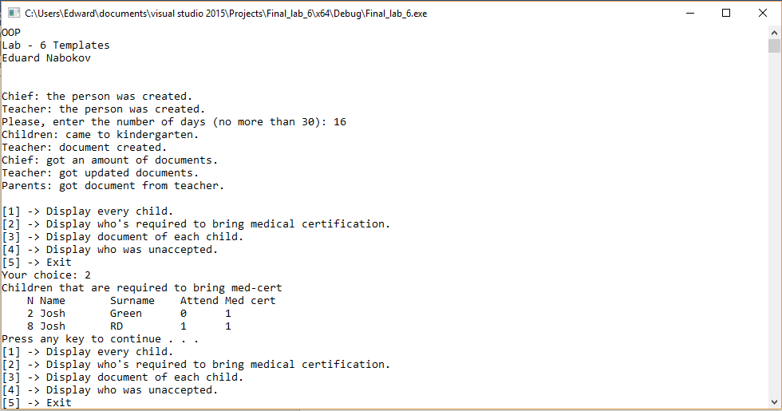

Рисунок 6.1 – Відеокопія результату виконання програми

ВИСНОВОК

У рамках цієї лабораторної роботи я використав стандартні шаблони класів та функцій С++ для вирішення задачі про роботу дитсадка, у тому числі – варіативних шаблонів, що дозволяють використовувати довільну кількість параметрів та формувати колекції на основі базових або користувацьких типів. Шаблони дозволяють використовувати один і той же код для різних типів даних, що зменшує необхідну кількість коду та робить код більш універсальним.